**SAĞLIKLI KENTLERDE KAMUSAL MEKÂNLARIN İKLİME DUYARLI TASARLANMASI**

**Seyran Büşra GÖK, Furkan ÖZTÜRK, Süleyman TOY**

**ÖZET**

Dünyada ilk kent yerleşimleri neolitik çağda nüvelerini oluşturmaya başlamıştır. Kentsel mekânların çekirdeğini oluşturan bu nüveler zaman içerisinde farklı bölgelere dağılarak her bölgenin kendine özgü coğrafyası, iklimi ve doğal unsurlarıyla, morfolojik yapısını beşeri faktörlerle sentezleyerek farklı kimlik ve karakterde kentsel mekânları oluşturmuştur. Hiç şüphesiz kentsel mekânların tüm organizasyonu insanların ihtiyaçları çerçevesinde şekillenir. Ne yazık ki her ihtiyaç arzu edildiği gibi şekillenemez çünkü; insan ihtiyaçlarının önündeki en büyük engel coğrafya ve coğrafyanın beraberinde getirdiği kaderdir. Coğrafyanın beraberinde getirdiği tüm koşullar(iklim, topoğrafya, su yüzeyleri vb.) farklı formlarda kentsel mekânları şekillendirmektedir. Şekillenen tüm kentsel mekânlar insanların ihtiyaçları dışında daha sağlıklı, konforlu ve kaliteli bir mekânı deneyimlemeleri ve bu deneyimden azami seviyede fayda sağlamak adına yapılmalıdır. Toplumsal örgütlenme kapsamında kentsel mekânlar, insanların sosyal, kültürel ve ekonomik aktivitelerini farklı dinamiklerle birbirine bağlamaktadır. Yaşamsal diyalektiklerin faaliyetleri ile kendine özgü karakteristik dinamikler içerisinde mekana fiziksel olarak farklı fonksiyonlarda yansımaktadır.

Bir toplumun kültürünü, sosyal hayatını ve yaşam kalitesini en belirgin biçimde fiziksel bağlamda meydana getiren, mekânsal pratiğin insanlar tarafından deneyimlenmesiyle toplumun tüm karakterinin ve ruhunun ortaya çıktığı şüphesiz kentsel kamusal mekânlardır. Toplumun aynası mahiyetindeki kamusal mekânlar şüphesiz planlama disiplini içerisinde de büyük bir öneme sahiptir. Çünkü; planlama disiplini ve bu disiplin içerisinde yer alan tüm bilim dalları kamuya, insani ölçekte olana hizmet edebilmek ve bu hizmeti kentin sahip olduğu tüm parametreleri düşünüp göz önüne alarak, tasarlamayı hedeflemektedir. Kamusal mekânların gerek kent için gerekse kentin toplumsal yapısı için önemi düşünüldüğünde, her kentin sahip olduğu kimlik ve karakterde bir yapıya sahip olması gerekmektedir. Ancak bu karakter, kentin iklimine, kültürüne ve coğrafi koşullarına uygun bir şekilde tasarlanırsa ortaya çıkabilir.

Bu çalışmanın amacı; kentsel kamusal alanların iklim parametrelerine duyarlı bir şekilde tasarlanmasını konu alacaktır. Bu bağlamda tasarlanmış olan kamusal mekânların iklim değişikliğine etki eden parametreleri değerlendirilerek olumlu ve olumsuz kent örnekleri sunularak kamusal mekânların iklime duyarlı biçimde tasarlanması adına çıkarımlarda bulunulacaktır.

**Anahtar kelimeler**: Kentsel mekân, kamusal mekân, iklim, duyarlı planlama

***ABSTRACT***

The first city settlements in the world began to form their cores in the neolithic age. These cores, which form the core of urban spaces, have dispersed to different regions over time, synthesizing the unique geography, climate and natural elements of each region, and the morphological structure with human factors, creating urban spaces with different identity and character. Undoubtedly, the entire organization of urban spaces is shaped around the needs of people. Unfortunately, not every need can be shaped as desired because; The biggest obstacle to human needs is the fate brought by geography. All conditions brought along by geography (climate, topography, water surfaces, etc.) shape urban spaces in different forms. All the urban spaces that are shaped should be built in order for people to experience a healthier, more comfortable and quality place and to benefit from this experience at the maximum level. Within the scope of social organization, urban spaces connect the social, cultural and economic activities of people with different dynamics. With the activities of vital dialectics, it is physically reflected in the space in different functions within its own characteristic dynamics.

It is undoubtedly the urban public spaces that create the culture, social life and quality of life of a society in the most distinct physical context, where the entire character and spirit of the society emerges through the experience of spatial practice by people. Public spaces, which are the mirrors of society, undoubtedly have a great importance in the planning discipline. Because; The planning discipline and all branches of science within this discipline aim to serve the public, the humanitarian, and to design this service by considering all the parameters of the city. Considering the importance of public spaces for both the city and the social structure of the city, every city should have a structure with its identity and character. This character can only emerge if it is designed in accordance with the city's climate, culture and geographical conditions.

The aim of this study is to focus on the design of urban public spaces in a sensitive way to climate parameters. In this context, by evaluating the parameters that affect the climate change of the public spaces designed, positive and negative city examples will be presented, and inferences will be made in order to design the public spaces in a climate-sensitive manner.

**Keywords:** Urban space, public space, climate, responsive planning

# 1-GİRİŞ

Dünya da yaşayan tüm canlıların kendine has farklı organizmaları ve bu organizmalara atfedilen özellikleri vardır. Her bir özellik farklı görevleri yerine getirerek canlının yaşamını idame ettirmesini sağlamaktadır. Hiç şüphesiz insanoğlunu meydana getiren hücreler, dokular ve akabinde organların oluşturduğu anatomik yapıdaki sistemlerde, insanların yaşamlarını daha iyi, konforlu ve sağlıklı bir şekilde sürdürebilmeleri için en ince detayına kadar düşünülerek tasarlanmıştır. İnsanoğlunun hücresel yapısından tüm anatomik yapısına kadar bu işleyiş dinamik bir yapı sergileyerek, sadece salt bir fiziksel oluşumun yanında tinsel bir karakterle sentezlenerek, büyüyen gelişen ve değişen normlarıyla var olmaktadır.

İnsanların dinamik yapıları yaşadıkları yerleşim birimlerini de etkilemekte ve yerleşim birimlerinde yer alan her bir organizmayı bu dinamik ruh ile yaşatmaktadır. Bu dinamik yapının, yansıtıldığı ve yaşatıldığı ortam, şüphesiz dünya nüfusunun yarısından fazlasını barındıran kentsel mekânlar olarak karşımıza çıkmaktadır. Kentsel mekânda insanlar tarafından üretilen her toplumsal norm; sosyal, ekonomik ve kültürel aktivitelerin izlerini taşımaktadır. Bu izler kentlerin insanlara olan benzerliğini ortaya koymuştur. Bu benzerlik kapsamı üzerine düşündüğümüzde aklımıza gelen ilk soru; kentsel mekânlardan hangisinin insanları gerek fiziksel, gerekse ruhsal olarak en çok yansıttığıdır. Bu sorunun cevabı, şüphesiz toplumsal organizmayı aynı anda bir arada barındıran, toplumun sosyal ve kültürel faaliyetlerinin en çok yaşatıldığı, toplumun aynası mahiyetindeki kentsel kamusal mekânlardır.

Kentlerin insanlara olan benzerliği ve bu benzerliğin mekânda taşıdığı izler, planlama literatüründe birçok kavramın oluşmasını sağlamıştır. Örneğin; Kent kalbi ve kent omurgası gibi. Kentsel kamusal mekânın insanlara olan benzerliği düşünüldüğünde ise en küçük canlı birimimiz olan hücrenin koful ve mitokondri gibi yapıları akla gelmektedir. Örneğin; koful yaptığı depolama işlemiyle hücreyi canlı tutarken, mitokondri hücrenin enerji meydana getirmesini sağlar. Kentsel kamusal mekânlar da toplumsal kimlik ve karakterin canlılığını sürdürülebilir kılan, insanların enerji depoladıkları ve enerjilerini deşarj ettikleri, sosyal iletişim bağlarını çeşitli aktivitelerle sergiledikleri, tamamen halka ait olan, toplumun çevre ile en içli dışlı olduğu, ortak kimliğin fiziksel ve sosyal dokusunu barındırdığı, kentlinin aidiyet duygusunu arttıran ortamlar olarak önemli bir görevi üstlenmektedir.

Kentsel kamusal mekânın toplum için bu denli önemi göz önüne alındığında; en ince ayrıntısına kadar düşünülmüş bir hücre yapısı misali tasarlanması önem arz etmektedir. Bu tasarım kamusal mekânın temas ettiği tüm parametrelerin düşünülmesi, sağlıklı, konforlu, yaşanabilir ve sürdürülebilir kamusal mekânlar üretebilmek adına; beşeri unsurların dışında doğal unsurların da en ince ayrıntısına kadar düşünülmesini gerekli kılmaktadır. Bu çalışmanın amacı; toplumsal ruhun aynası olan kentsel kamusal mekânların iklime duyarlı tasarlanmasını, olumlu ve olumsuz kent örnekleriyle açıklayarak, karşılaştırmalı çıkarımlarla beraber, iklim kent ve toplum kapsamında öneriler sunmaktır.

# 2.YÖNTEM

Kentsel Kamusal Mekânlarda İklime Duyarlı Tasarım adlı makalede, belgesel kaynak tarama yöntemi kullanılmıştır. Belgesel kaynak tarama yöntemiyle iklime duyarlı planlama kapsamında örnekler iki gruba ayrılarak olumlu ve olumsuz olarak değerlendirilmiştir. Çalışma konusunda yerli ve yabancı kaynakların verilerinin taraması yapılmıştır.

# 2.1 METARYAL VE METOT

Çalışma içerisinde kamusal alanların iklime duyarlı olarak tasarlanması önceliğinde olumlu kent örneklerinden Kopenhag, San Francisco ve Singapur ele alınarak uygulanan ilgili örneklerle, olumsuz kent örneklerinden ise Ankara, Seul ve Londra kentlerinde yer alan kamusal alanların iklime duyarlı yaklaşımları değerlendirilmiştir.

# 3.Kamusal Mekân Kavramı

‘’Kamu’’ kelimesini etimolojik olarak incelediğimizde, Eski Türkçede ‘’toplanmak, biriktirmek’’ fiilinin son ekinin türetilmesiyle meydana geldiği görülmektedir. Türk Dil Kurumu’nun sözlüğünde ise kamu kelimesi ‘’1. Halk hizmeti gören devlet organlarının tümü.2. Bir ülkedeki halkın bütünü, halk, amme.3. Hep, bütün.’’[1] gibi anlamları barındırmaktadır.

# 3.1 Kamusal Mekân Kavramının Tarihsel Süreci

Tarih sahnesinde adından söz ettiren her bir sözcük, toplumsal reaksiyonların baskın ürünleri olarak ortaya çıkmış ve her toplumun farklı ortam ve dönemsel sorunlarıyla şekillenmiştir. Kamu ve kamusal mekân sözcükleri de bu durumun en büyük örneklerinden biri olmakla beraber, farklı disiplinler arasında adından söz ettirmiştir.

*Antik Yunan* şehir-devletlerinin örgütlemesi, kamusal-özel alan ikiliğinin ilk tarihsel örneği olarak gösterilmektedir. Şehir-devletlerinin ilk gelişimlerini tamamlamalarından ve en temel özelliklerini kazanmalarından sonra, iki ayrı yaşam alanının ortaya çıktığı öne sürülmektedir. Özgür yurttaşların ‘ortak olarak’ kurdukları ve yaşattıkları kamusal alan ve her kişinin sadece kendine düşen alana sahip olduğu özel alan (oikos).[2]Kamusal-özel alan arasındaki ayrım *Antik Roma*’da da *res publica* (kamusal olan, kamuya ait) ile *res private* arasındaki ayrım şeklinde sürmektedir. Antik Yunan’da olduğu gibi siyasal alan ile kamusal alan arasında ne olgusal ne de düşünsel düzeyde bir farklılık söz konusu değildir. Aynı zamanda kamusal olan ile (devletle) halk birbirine özdeş görülmektedir. ’Halk deyince bir biçimde bir araya toplanmış olan rastgele bir yığını değil, ortak bir yarar ile uyum halinde olan hukuksal bağlarla birleşmiş bulunan hayli, büyük sayıdaki insan topluluğunu anlamak gerekir.’’[3]

Erken Ortaçağ’ a gelindiğinde Avrupa’da özel ve kamusal alan ayrımı silinmeye başlamıştır. Bunun en büyük nedeni otoriter yapının ekonomik ve siyasal yetkilerinin dışında bir kamusallığı da ifade etmesinden kaynaklanmaktadır. Özel yaşam alanlarının kamusallığı giderek örtmesi bu çağ içerisindeki Geç Ortaçağ döneminde bile kamusallığa dair herhangi bir yapılanmanın olmadığını göstermektedir. Otoriter yapılanma kamusallığın kişiselleşmesiyle sonuçlanarak, kamusallığın gerilemesine neden olmuştur. Kamusallığın kişiselleşmesiyle beraber ortak yarar fikri, yerini özel çıkarlara bırakarak kolektif düşünce tarzını, bireyselliğe yönlendirerek gerek toplumsal gerekse mekânsal organizasyonlarda kamunun her türlü mülki idaresini ortadan kaldırmıştır.

Modern toplumda ise kamusal alan; kapitalist sistemdeki değişikliklere binaen ticari işlevdeki meta ve bilgi akışının erişe bilirliğinin artmasıyla kentsel mekânda yer edinmeye başlamıştır.17.yüzyıldan itibaren devlete bağlı tüm tüzel kişiler ve kurum ve kuruluşlar kamuya ait bir form kazanmıştır. Şehirlerin sanayiye koşut olarak büyümesi ve gelişmesi, insani ihtiyaçlardan doğan park alanları, tiyatro ve sergi alanları, ticari alanların yarattığı pasajlar, cadde ve sokaklar her türlü sosyal sınıfı içerisinde barındıran mekânlarla, özel ve kamusal alan arasındaki ayrımın derinleşmesine olanak sağlayarak, ortak yararın önemi toplumsal ve kentsel hafızaya kazınmıştır.

# 3.2 Jürgen Habermas ve Hannah Arendt ’in Kamusal Alan Yaklaşımları

Geçmişten günümüze disiplinler arası bilim dallarında adından sıkça söz ettiren, kamusal mekân kavramının ilgili duayenler tarafından yaklaşımlarını ele almak ve günümüzdekini anlamını açıklamak gerekmektedir. Zira dönemsel sorunsallar kavramları farklılaştırarak farklı bağlamlarda anlamamızı sağlamaktadır.

Öncelikle Habermas, kamusal alan kavramıyla toplumsal yaşam içinde, kamuoyuna benzer bir şeyin oluşturulabildiği, herkesin/tüm yurttaşların erişebildiği bir alanı kastetmektedir. Habermas’a göre özel bireylerin kamusal bir gövde oluşturarak toplandıkları her konuşma durumunda, kamusal alanın bir parçası varlık kazanmaktadır. (OLGUN, 2017, s. 45-54)

Habermas’a göre kamusal alan yurttaşların bir araya gelip iletişime geçtiği ortak bir konuşma/tartışma alanıdır. Kamusal alandaki iletişim gazete, dergi, radyo, televizyon gibi iletişim araçlarıyla yayılacaktır. Burada medya ile kamusal alan ilişkisi de açığa çıkmaktadır. Medya hem kamusal alanın bir parçası hem de kamusal alandaki mücadele biçimlerini olanaklı kılacak bir alan olarak durmaktadır. (OLGUN, 2017, s. 45-54)

Arendt de Habermas’a benzer biçimde, kamusal alan ve özel alan ayrımının ortaya çıkışını kimi tarihsel gelişmelere bağlı olarak açıklamaktadır. Yalnız Habermas burjuva kamusunun ortaya çıktığı yüzyıllar üzerinde dururken, Arendt kamusal-özel ayrımını eski Yunan dönemine götürür. Arendt, insanın hayattaki düşünsel ve eylemsel etkinliği üzerine düşünmekte ve kamusal alan-özel alan kavramlarına da etik bir perspektiften bakmaktadır. Bir başka deyişle Arendt ‘in kamusal alan-özel alanla ilgili görüşleri okuyucularına konu hakkında etik bir perspektif sunmaktadır. (OLGUN, 2017, s. 45-54)

Arendt kamusal alan ve özel alan tartışmasına, Aristo’nun düşüncesinden hareketle katılmaktadır. Arendt’e göre kamusal ve özel alan ayrımı ilk kez kent-devletinin doğuşuyla birlikte ortaya çıkmıştır. Kent-devletlerle birlikte artık her yurttaş iki var oluş düzenine aittir. Yurttaş kendinin olan ve kamusal olan ayrımıyla ilk kez kent-devletlerin ortaya çıkışıyla karşılaşmıştır. (OLGUN, 2017, s. 45-54)

Arendt İ*nsanlık Durumu’*ndakamusal alanda iş, emek ve eylem üzerinde durmaktadır. İş ve eylemin gerçekleşebilmesi için çoğulluğa ihtiyaç olduğunu belirtmektedir. Bu çoğulluğun gerçekleşebilmesi kamusal alandaki etkinlikle mümkündür. İnsanların plansız olarak ortak meseleler hakkında bir araya geldikleri yer kamusal alandır. Arendt’te ‘Birlikte yaşamak için ne yapılmalı?’ sorusuna bir yanıt üretme çabası söz konusudur. Arendt’e göre insan tek başına yaşadığı sürece diğer canlılardan farkını ortaya koyamaz. Arendt’e göre insani hali anlamak özelin işidir. Dolayısıyla insanın yaptığı işe/eylemine iyiliğini veya kötülüğünü yansıtması mahrem bir durumu ifade eder. Kamusallık ise iyilik ve kötülükle ancak ikincil düzeyde ilişkilendirilebilir. Son olarak Arendt’e göre, insan kamusallık içerisinde eyleyebildiği sürece özgürdür. (OLGUN, 2017, s. 45-54)

Günümüzde kamusal alan insanların sosyal ve kültürel aktivitelerini özgürce sergiledikleri sosyal dokular olarak kentsel mekânda parklar, meydanlar, caddeler, sokaklar olarak yer edinmektedirler. Bir kentin sahip olduğu kamusal alanların niteliği, konforu ve erişe bilirlik düzeyi o toplumun aynası mahiyetinde olup, kentin kimlik ve karakterini en iyi şekilde yaşatan alanlar olarak anlamlandırılmaktadır.

# 4.İklim

İklim dünyanın varoluşundan günümüze kadar, tüm canlılarla etkileşim halinde olan ve bu etkileşimi diyalektik bir bağlamda sürdüren, doğal ve beşeri unsurların yeryüzüne etkisiyle değişim gösterebilen gösterdiği uzun süreli değişimler doğrultusunda gözlemlenebilen atmosferik olayların tümüne denir. İklim kendisini meydana getiren elamanların etkisiyle şekillenir. Uzun yıllar boyunca ortalama hava koşullarının aynı homojenlikle varlığını sürdürmesi iklimin yeryüzünün herhangi bir kesiminde karakteristik olarak belirlenmesini sağlamaktadır.

İklimi meydana getiren elemanlar doğal olarak; gezegenimizin enlem etkisi, denizlerin ve kara parçalarının etkisi, volkanik gazlar, yer şekillerinin düzeni, topoğrafyaya bağlı yükseklik etkisi ve yer yüzünde bulunan flora etkisidir. Doğal elemanlar çerçevesinde gelişen basınç, sıcaklık, nem ve rüzgar bahsi geçen doğal elemanların hiyerarşide bir alt merkezini oluşturan elamanları olarak hava değişimlerinde etkilerini göstererek karşımıza çıkmaktadır. Yeryüzünde bulunan tüm bölgeler farklı iklim tiplerini barındırmaktadır. Söz konusu bu farklılık bölgelerin içerisinde barındırdığı doğal elemanlarının ve alt bileşenlerinin heterojen bileşenlerinden kaynaklanmaktadır.

Bahsi geçen tüm doğal unsurlar, doğal unsurların alt merkezinde bulunan bileşenler ve yeryüzündeki faklı iklim tiplerinin varlığı, gezegenimizde yaşayan tüm canlıların bu bölgelere adaptasyonunu gerekli kılmaktadır. Doğada yer alan tüm canlıların adaptasyonu yaşadıkları bölgelere göre tasarlanmış ve dengeli bir biçimde varlıklarını sürdürebilmeleri sağlanmıştır. Ancak bu noktada doğal olarak tüm canlı türlerin farklı bir varlık olan iklimi meydana getiren beşeri unsurların ana temelini oluşturan insanoğlu karşımıza çıkmaktadır.

İnsanoğlunun yarattığı beşeri unsurlar; şehirleşme ve şehirleşmeye koşut olarak gelişen sanayileşme, sanayileşmenin getirdiği hava, toprak ve su kirlilikleri, yanlış arazi kullanımları, insanoğlunun tüm ihtiyaçları çerçevesinde bilinçsizce tahrip edilen doğal alanlar olarak sıralanabilir.

# 4.1 İklim Ve İnsan İlişkisi

Dünya üzerinde yer alan doğal yapılaşmalar insanoğluna sunulan bir adaptasyon ve yaşam mekânı iken insanoğlunun değişen ihtiyaçları ve istekleri üzerine doğa bir meta mekânı haline gelmiştir. Doğanın bir meta mekânı haline gelmesi, gezegenimizde yer alan ekolojik dengenin bozulmasına, iklim değişikliklerine, insanların yaşaması için gerekli olan beslenme zincirini ve beraberinde barınma mekânlarını ciddi seviyede etkilemektedir. Zaman içerisinde atmosferik ve coğrafik iklim değişiklikleri insanoğlunu adapte olması gereken daha zor bir iklim ile karşı karşıya getirmektedir. Bu karşılaşma tüm insan topluluklarını etkilemekte, her toplumun kendi mekânını üretmesi ve her mekanın kendi toplumunu yaratması diyalektik bağlamı neticesinde iklime duyarlı mekanların yaratılması ihtiyacını doğurmuştur.

# 4.2 İklim ve Kamusal Alanların Etkileşimi

Dünya üzerinde mevcut nüfusun sürekli olarak artmasıyla birlikte kentsel yerleşimler üzerinde çeşitli olumsuz etkiler görülmeye başlanmıştır. Doğal olarak iklimin etkileri kadar hem yatay hem de düşeyde genişleyen bu kentlerde yapay mimarinin de iklime etkilerinin olduğu görülmüştür. Kamusal mekânlar da iklimsel değişime neden olan bu fiziksel yapılaşmanın önemli bir parçası olarak değerlendirilmelidir.

İklim değişikliğinin sebep olduğu ani hava değişimleri, şehirlerde ve özellikle kamusal alanlarda beklenmedik sorunları da beraberinde getirmektedir. Çevresel zorluklar aynı zamanda kamusal alanlarda da sorunlar ortaya çıkarmaktadır. Merkezden yapılan tasarımlar nedeniyle hava kirliliği ve tıkanıklıklar gibi sorunlarla karşı karşıya kalan kamusal mekân içinde ki insanlar ve diğer canlılar için güvensiz ve sağlıksız bir kamusal alan oluşmaktadır. Giderek yaygınlaşan kentsel ısı adaları, kamu sağlığı için büyük riskler oluştururken, aynı zamanda kamusal alanları yaşanılmayacak seviyeye getirerek atıl bir alana dönüşmesini de sağlayabilmektedir. İklim değişikliği gibi mekânlar ve insanlarla ilgili etkileşim zorlukları düşünüldüğünde, kamusal alanlar şuanda bulunan iklime dayalı etkileri azaltmak ve bu sorunlar ile başa çıkmak için kullanılabilir.

Kamusal alanların şekillenişi, tasarlanması ve insanların o alanlar içerisinde ki arz taleplerine ve hareketliliğine göre şekillenir. Toplumun her yaş grubundan kesimini bir araya getirerek mekânsal pratiklerin, değerlerin ve diğer faaliyetlerin karşılıklı olarak paylaşılmasına ve sosyalleşmesini sağlayan kamusal mekânlar, toplumsal birliktelik duygusunu güçlendirme konusunda da büyük önem taşımaktadır. Bununla birlikle kamusal alanın sahip olduğu fiziksel özellikler kullanıcılarının bu mekânlardaki faaliyetlerini ve sosyal hayatını da etkilemektedir.

İklim değişikliğinin etkilerini kamusal alanlarda azaltma yönünde ki hedeflerde sert zeminler kadar alana sahip olan yollar üzerinde de çalışmalar yapılmalıdır. Ulaşım akslarının katı bir sert zemin olarak oluşturmaktan ziyade toprak ve hava arasında filtre görevi gören farklı teknolojiler ile entegreli, insanların araç ile değil yaya ve bisikletli olarak alanda hareket edebileceği akslar olarak tasarlanması gerekmektedir. Böylelikle hem doğal olarak yağış vb. unsurların taban suyuna ulaşması sağlanarak doğal döngü sağlanacaktır hem de alanda araç gibi karbon salınımı yapan unsurların kullanımı en aza indirgenerek düşük karbonlu ulaşım aksları kamusal alanlar içerisinde tasarlanabilecektir.

Sert zeminler, meydanlar, parklar gibi yerlerde bulunan zemin örtücüler, kaplama malzemeleri, peyzaj unsurları ise geçirgen, iklime uygun ve sürdürülebilir geri dönüştürülebilir malzemeler olarak tasarlanır ise bu alanlarda oluşan kentsel ısı adaları, yağmur ve kar suyu birikintileri, altyapı problemleri, peyzaj tasarımı eksiklikleri gibi alanlardaki yaya hareketliliğine engel olan tüm sorunlar en aza indirgenebilecektir. Bu çözüm yöntemi ise kamusal alanların yaz ve kış olmak üzere en pik mevsimsel koşullara sahip günlerde insanların daha aktif olarak kullanımlarını maksimize edecektir.

Beşeri unsurlar için üretilen kentsel mekanlarda yer alan kompleks yapılar ekolojik dengenin bozulmasına neden olmuştur. Bu dengenin bozulmasıyla afet riskleri artarak insanları alışılmadık yaşam ortamlarına adapte olmalarını zorunlu kılmıştır. Tüm bu değişimler afete yönelik olarak yapılan kriz yönetimi dışında risk yönetiminin planlamaya entegre edilmesinin gerekliliğini ortaya koyarak daha dirençli kentlerin oluşmasını ve bu oluşum bağlamında yeni politik ve stratejik kararların kentsel mekana yansıtılması gerekliliğini vurgulamıştır.

Özellikle afet risklerini azaltma ve dirençlilik kapasitesini artırma yönünde atılacak her adım kentleşen toplumların gelecekte varlıklarını sürdürebilmeleri adına büyük önem taşımaktadır. Sadece afet türlerini ve kentler üzerindeki olası etkilerini anlamanın ötesine geçerek, kentleşmenin dinamikleri ve uygulanan yanlış yerel ve merkezi politikalar ile doğal denge üzerinde ne tür etkiler yaratıldığının saptanması ve dirençli kent inşası ile sürdürülebilir kentleşme modellerinin üretilmesi de bu anlamda önemlidir. Bu anlamda dirençli kent konusu, mevcut riskler ve zarar görebilirliklerin belirlenmesini içerirken, aynı zamanda risk azatlımı ve kentsel sürdürülebilirliğin temellerini oluşturacak yeni kentsel ve kamusal alanların tasarlanmasında önemli bir etkendir.

Bir kamusal alanda iklime uyum sağlandığında, afetlerden sıyrılmaya yardımcı olan topluluk bağları açısından kamusal alanlar bir anahtar görevi görmektedir. Bu nedenle kaliteli kamusal alan tasarımlarına önemle yatırım yapılmalıdır. Yatırımı sağlamadan önce toplumsal olarak bilinç uyandırılmalı ve beslenmelidir. Sosyal ağları besleyerek oluşturulan bilinç sonucunda iklimin zararlı etkilerinin olduğu kamusal alanlar iyileşme merkezleri haline gelecektir. Toplumda yaşayan tüm bireyler arasında ki etkileşimleri sağlayabilecekleri eşitlikçi, erişilebilir alanlar, güvenli mekânlar ve sosyal alanlar günümüzde ki iklim değişikliği çağında çok gerekli olan derin direnç türünü doğrudan besler. Daha iyi bir iklim koşullarına uygun kamusal alan için mücadele, çevremizle kurduğumuz etkileşim, sürdürülebilir yollarla hareket ettiğimiz ve yaşadığımız yerler haline getirdiğimiz, topluluklarımızı dirençli kılan sosyal ağları oluşturduğumuz sürece tüm kamusal alanlarımızda gerçekleşecektir.

# 5.Olumlu Kent Örnekleri

# 5.1 Kopenhag

Dünyanın en sürdürülebilir ve yeşil kentlerinden biri olarak kabul edilen Copenhagen, gerçekte iklim değişikliğine uyum sağlama üzerine uzun yıllardır çalışmaktadır. İklim bağlamında mevcut önlemler, ağırlıklı olarak daha önce meydana gelen gelişmelere dayanmaktadır. Bununla birlikte, iklimdeki son yıllardaki hızlı değişiklikler, gelecekteki iklim projeksiyonlarına dayalı yeni bir stratejiyi gerektirmiştir. Bunda 2011 ve 2014 yıllarında yaşanan sel olaylarının milyonlarca dolarlık yarattığı maddi zarar bulunmaktadır. 2011’de yaşanan sel, kentte 1.04 milyar ABD Doları tutarında bir zarara yol açmıştır (GERDES, 2012)

Kopenhag, en yüksek yaşam kalitesi standartlarına sahip şehirlerden biri olarak kabul edilir. Belediyenin, insan boyutu ve sosyal koşulların ana öncelikleri olduğu şehrin kamusal yaşamını geliştirmekten sorumlu bir Ofisi vardır. 1960'tan başlayarak, insanların refahı ve yaşam kalitesi ile ilgili kamu stratejileri ve politikaları yerel yönetimlere entegre edilmeye ve farklı düzeylerde kurumsallaşmaya başladı. (Ariza, Quintero, & Alfaro, 2019)

**5.1.1 Kopenhag ‘’HAUSER PLANDS’’ Meydanı**

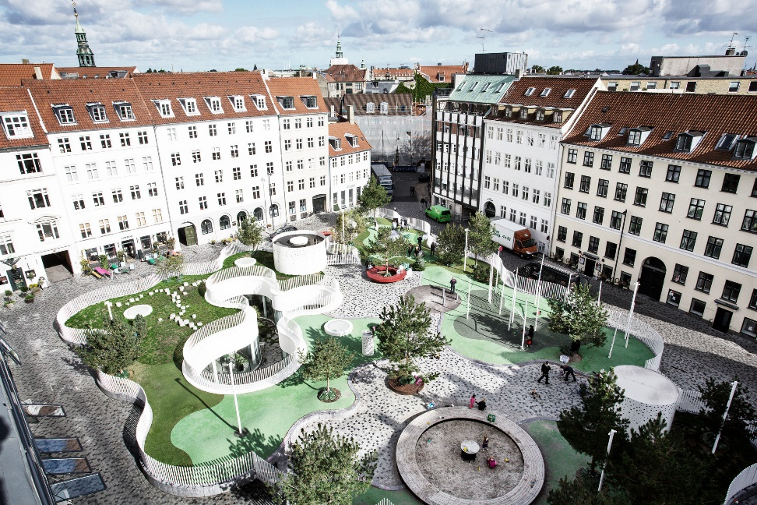

Şekil 1.Danimarka/Kopenhag Hauser Plands Meydanı

**Kaynak:** (SANBERG, 2013)

Hauser Plands Kopenhag’ın eski kent bölgesinde binaların ortasında oluşan bir kamu meydanıdır. Bu meydan tüm yaş profillerine hitap edecek biçimde tasarlanmıştır. Çocuklar için bir oyun alanı ve yetişkinler içinde bir dinlenme alanı olarak da işlev görmektedir. Tasarım da enformel ve dairesel formlar kullanılmıştır. Bu formların içinde yer alan kent mobilyalarından oturma birimleri iklime duyarlı olarak ahşap malzeme kullanılarak, çocuk oyun alanlarının zemin malzemeleri kauçukla kaplı granit ile yapılmıştır. Kış mevsimine uygun olarak yaya ölçeğinde aydınlatma elamanları kullanarak pavyon tasarımı çeşitlendirilmiştir. Peyzaj tasarımlarında yeşil alan ve insan etkileşimi dikkate alınmıştır. Çoğunlukla çim alanlara yer verilmiş gölgelendirme için ise kış kentine uygun olarak iğne yapraklı ağaçlar kullanılmış olup soğuk hava koşullarından olumsuz etkiler en aza indirgenmeye çalışılmıştır.

# 5.2 San Francisco

San Francisco kenti, Belediye Başkanları Küresel İklim ve Enerji Sözleşmesi’ni kabul edip, yürürlüğe koyan kentlerden biridir. Bu Sözleşme doğrultusunda San Francisco, 2050 yılına kadar en az %80’e kadar karbon emisyonlarını azaltacağına ilişkin taahhütte bulunmuştur. (Çolakoğlu, 2019)

San Francisco’nun kendine ait olan planlama departmanı içerisinde Kamusal Alan Yönetim Kılavuzu birimini barındırmaktadır. İlgili Yönetim Kılavuzunun gerekliliğini ise şu şekilde vurgulamaktadır: ’’Başarılı kamusal alanlar finansman, programlama ve bakım gerektirir; ve en ünlü alanların üçünün de uygulanması için topluluk ortaklıklarına ihtiyacı var. Bununla birlikte, şehirler ve topluluklar, kamusal alan yönetiminin bu temel unsurlarını daha iyi anlamak, karşılaştırmak ve bunlara bütçe ayırmak için tarihsel olarak kaynaklardan yoksundu. Daha fazla mahalle dernekleri, kar amacı gütmeyen kuruluşlar ve seçilmiş temsilciler kendi plazalarında, parklarında ve mahalle alanlarında kamusal yaşamı desteklemeye [çalışırken Kamusal Alan Yönetim Rehberi uygun](https://publicspacestewardship.org/wp-content/uploads/docs/Task2_Mgmt-Guide_FINAL_WEB.pdf) bir anda geliyor. Kamusal Alan Yönetim Kılavuzu, ülke çapında kamusal alan yönetimi için en iyi uygulamalar ve sürdürülebilir yöntemlere ilişkin kapsamlı bir araştırma çalışmasının sonucudur.’’ (City and Country for San Francisco Planning Department, 2021)

# 5.2.1 San Francisco ‘’THE MARKET STREET’’

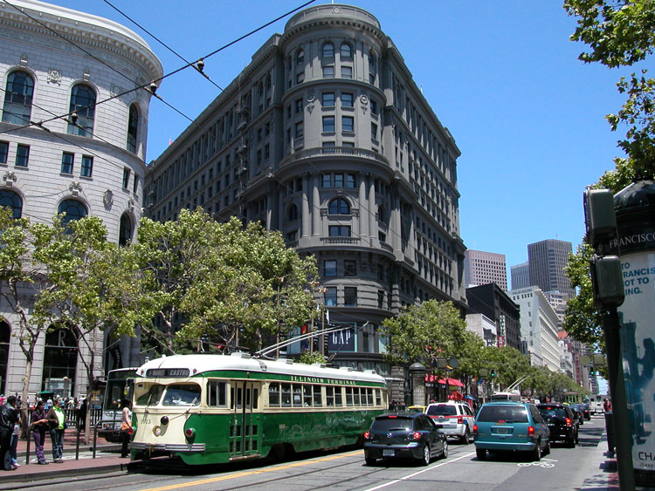

Şekil 2. San Francisco Market Sokağından Bir Görünüm

**Kaynak**: (sanfranciscodays.com, 2021)

Geçmişten günümüze kadar San Francisco kentinin omurgasını oluşturan Market Sokağı, yaya, bisiklet, araç ve tramvay gibi ulaşım bağlantılarının sentezlendiği bir sisteme sahiptir. Söz konusu bu sistem iklim duyarlılığını vurgulamak ve kamusallığı ön plana çıkarmak adına, karbon salınımını düşürmek için bisiklet şeritleri ve tramvay ile toplu taşımanın teşvik edildiği ve kullanıldığı bir yapıda kentlilere sunulmuştur. Market Sokağı’nın tasarımdaki farklı normları kente ve kentliye gerek sosyal etkileşimde gerekse iklime karşı duyarlılığın arttırılmasında, önemli bir yer edinmiştir

**5.3 Singapure**

Dünyanın az sayıdaki kent devletlerinden biri olan Singapore, Asya kıtasının en sürdürülebilir kentlerinden biridir. Singapore, 1997 yılında BM İklim Değişikliği Çerçeve Sözleşmesi’ni onaylayan, 2006 yılında Kyoto Protokolü’ne katılan ve 2014 yılında Kyoto Protokolü’nün ikinci taahhüt döneminde (2012-2020 yılları) Protokol’de yapılan değişiklikleri onaylayan ülkelerden biridir. (Çolakoğlu, 2019)

Bir şehrin mimari yapısını ya da kentsel yaşam alanlarını, o şehrin içerisindeki yaşayan insanlar, gelenekleri ve kültürleriyle şekillendiriyor. Singapur halkı Avrupa''daki örneklerinden farklı olarak karışık bir kültürden meydana geliyor. Singapur halkı Çin, Malezya ve Endonezya''dan gelen farklı kültürlere sahip insanların bir araya gelmesinden oluşuyor. Bu da karışım bir tarih, kültür ve geleneğe sahip olmalarının en büyük sebebi. Kamusal alan, sosyal aktivitelerin gerçekleştiği bina altlarındaki boş alanlar. Singapurlular için ise void deck çok daha farklı kullanım ve kalite standartları olan bir kentsel kullanım elemanı. Binaların altlarında yer alan "void" yani "kullanılmayan" olarak adlandırılan bu boş alanlar sadece o binada yaşayan ev sahiplerine özgü değil tüm kente hizmet eden kamusal yerler. Void deck için söylenen "kullanılmayan" kavramı aslında düzenli bir işlevselliğe hizmet etmediği geçici fonksiyonlara dönüştürülebildiği için Singapurlular tarafından kullanılıyor. Örneğin, Asya kültürünün bir parçası olan düğünler ve cenazeler void deck''lerin içerisinde gerçekleştirilir. (Zaimoğlu, 2009)

Ülkenin ikliminin çok sıcak olması ve bu alanların her daim serin ve gölge olması farklı yaş grubundaki insanları buraya toplayarak bir buluşma noktası oluşmasına sebep oldu. Çocuklar için oyun alanı, yaşlılar için toplanma alanı ve hatta ev hanımları için kendi işlerini satabilmeleri için geçici olarak market ve stantlar kuruluyor. (Zaimoğlu, 2009)

# 5.3.1 Singapur Kamusal Alan Örneği

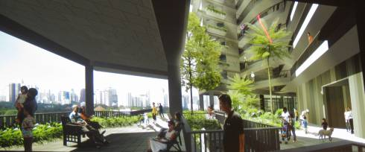

Şekil 3.Singapur Özgün Kamusal Alan Örneği

**Kaynak:** (Zaimoğlu, 2009)

Singapur kentinin heterojen toplumunun oluşturduğu kültürel yapı, en çok kamusal mekânlarda yer edinmiştir. Heterojen yapıda ki kültürel form iklimle sentezlenerek, daha konforlu,sağlıklı mekanların oluşmasını sağlamıştır. Özellikle konut alanlarında görülen özgün kamusal alanlar dikey bahçe formunda kentsel ısı adalarını önleyici bir görevde, mimari yapılarla buluşarak özgün kamusal mekanın korunmasına ve sürdürülebilirliğine katkı sağlayarak biyoklimatik mekanların oluşumuna katkı sağlamaktadır.

**6.Olumsuz Kent Örnekleri**

**6.1 Ankara**

İklim değişikliğinden zarar görebilirliğinin belirlenmesi için incelenen Ankara kenti genel özellikler, sosyo-ekonomik yapı, fiziki altyapı, çevre ve kurumsal yapı bakımından belirlenen göstergelere göre analiz edilmiş, bunun sonucunda kentin aldığı puanlar zarar görebilirlik düzeyini ortaya koymuştur. KİDZG kapsamında incelenen ana başlıkların aldıkları puanlar yapılı çevrenin zarar görebilirliğinin en fazla olduğunu göstermektedir. Kurumsal yapı ve çevre ana başlıkları zarar görebilirlik dereceleri yüksek diğer başlıklardır. Yapılan incelemeler göstermektedir ki, ele alınan başlıkların hiç biri iklim değişikliğine karşı esneklik göstermemektedir (ÇOBANYILMAZ, 2013).

**Tablo 1.** KİDZG ana başlıklarının aldıkları puanlara

göre sıralaması

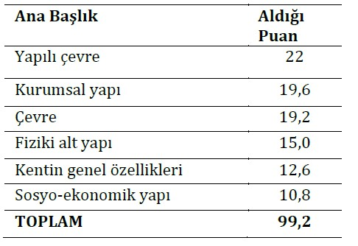

**Kaynak:** (ÇOBANYILMAZ, 2013)

# 6.2 Ankara-Ulus Atatürk Bulvarı

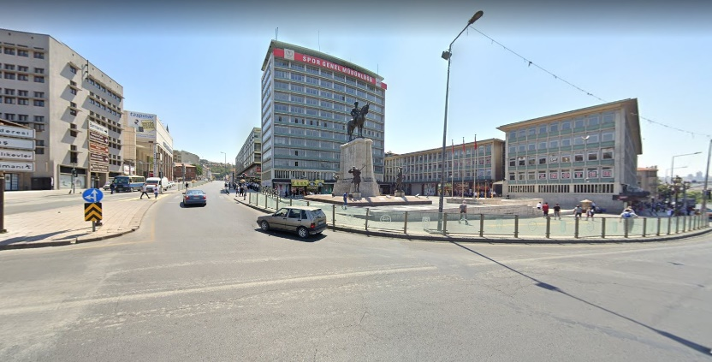

Şekil 4. Ankara Ulus Meydanı Örneği

**Kaynak:** (Google Haritalar, 2021)

Ankara ilinin merkezi yerlerinden birisi Ulus semti genel olarak yeşil ve peyzaja yönelik kentsel ve kamusal ögelerden mahrum kalmıştır. Ulus’ta bulunan Atatürk Heykeli ve çevresine bakıldığı zaman yoğun bir sert zemin, kat hiyerarşisi olmayan kamusal yapılar alan içinde olumsuz etkilere sahiptir. Atatürk Heykeli ve çevresinde insanların mekânsal pratiklerini gerçekleştirmek adına duraklayıp dinlenebilecekleri tasarlanmış zeminler bulunmadığı için insanlar sadece yaz mevsiminde beton zemin üzerinde oturarak dinlenebilmektedir. Kış mevsiminde ise soğuk ve buzlanma nedeniyle bu mekânsal pratik durumu sağlanamamaktadır. Aynı zamanda yaz mevsimin iklimsel değişimlere bağlı olarak yoğun bir beton zemin olması, kaplama malzemelerinin yanlış seçimi, peyzaja önem verilmemiş olması nedeniyle kentsel ısı adası oluşumu kaçınılmazdır.

**6.2 Seul**

Yaklaşık 21 milyon nüfusa sahip Güney Kore’nin başkenti Seul dünyanın en kirletici kentleri arasında yer almaktadır. 2015 yılı verilerine göre dünya genelindeki 13 bin kentin karbon ayak izini karşılaştıran bir araştırma, toplam karbon salınımına göre Seul’un birinci sırada yer aldığını göstermiştir. Kentlere göre yılda kişi başına düşen karbon salımı sıralamasında ise Seul 200’üncü basamaktadır. 140 Ancak her ne kadar sera gazı salınımları vahim derecede olsa da, Seul yerel yönetimi kentte hayatı birçok yönden olumsuz şekilde etkileyen bu duruma son vermek için bir dizi iklim eylem planı ile harekete geçmiştir. Bu da, kentlerin büyüklüğü, ekonomik faaliyetleri ve sera gazı salım oranları ne olursa olsun iklim mücadelesinin içerisinde yer alması gerektiğini göstermektedir. (Uncu, 2019)

Seul yerel yönetiminin attığı adımlar iklim değişikliği ile mücadelede bir başka öneme daha sahiptir. Güney Kore genelinde elektrik üretiminin %30’u nükleer enerjiden sağlanmaktadır. Ancak özellikle Japonya’daki Fukuşima nükleer felaketi sonrasında ortaya çıkan nükleer enerji karşıtlığı, Güney Kore’yi nükleer enerji kullanımını azaltarak durdurma yoluna itmiştir. (Uncu, 2019)

# 6.2.1 Seul- ‘’ ELJİRU CADDESİ’’

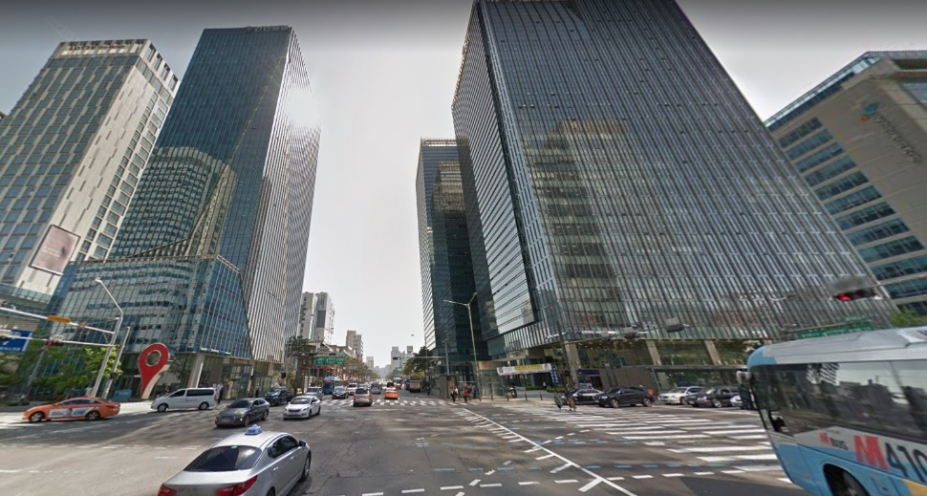

Şekil 5.Seul Eljiru Caddesi

**Kaynak:** (Google Haritalar, 2021)

Seul’un en yoğun akslarından biri olan Eulji-ro Caddesi üzerinde bulunan yapılara bakıldığında parlayıcı ve yansıyan kaplama malzemeleri kullanıldığı görülmektedir. Güneş ışınlarının yansımasından dolayı ve yoğun araç trafiğine ev sahipliği yapan cadde üzerinde güneş ışınlarının zararlı etkileri görülebilmektedir. Alan içerisinde yoğun asfalt kullanımının ve büyük taban alanına sahip binaların kentsel ısı adasına etkilerinin olduğu kadar, yağmur suyunun da taban suyuna ulaşması konusunda tasarım eksikliğinin bulunduğu görülmüştür. Bu nedenle doğal su döngüsüne engel olacak bir yapılaşmış kamusal alan görülmektedir. Aynı zamanda alanda yayalara yönelik değil de taşıtlara yönelik önem verilmesi sebebi ile yoğun araç trafiği olmaktadır. Araçlardan çıkan gaz emisyonu nedeniyle karbon salınımı büyük oranda etki göstermektedir. Bu durum alan içerisinde hava kirliliğine yol açmaktadır.

**6.3 Londra**

Küresel eko sistem üzerine çalışma yürüten bilim insanları, 30 yıl içinde büyük şehirlerde çarpıcı iklim değişiklikleri yaşanacağı, Londra'nın bugünkü Barselona'ya, Seattle'ın San Francisco'ya, Stockholm'ün Budapeşte’ye 2050'ye kadar dünya kentlerinin dörtte üçünden fazlasında iklim sistemlerinin yeniden şekilleneceğini, en az yüzde 20'sinin, bugün dünya üzerinde herhangi bir yerde örneği olmayan iklim koşullarıyla karşı karşıya kalacağını açıkladı. (Hürriyet Gazetesi, 2019)

Zürih'te küresel eko sistem çalışmaları yürüten Crowther Laboratuvarından bilim insanlarının yaptığı araştırmada, 520 büyük şehirde gelecek 30 yılda ne gibi iklim değişiklikleri gözleneceği BM Hükümetler arası İklim Değişikliği Panelinin verileri doğrultusunda değerlendirildi. İyimser olarak nitelendirilen bu verilerin kullanıldığı çalışmada, 2050'ye kadar 520 kentten yüzde 77'sinde "iklim koşullarında çarpıcı değişimlerin" yaşanacağı, en az yüzde 20'sinde bugün dünya üzerinde herhangi bir yerde örneği olmayan iklim koşullarıyla karşı karşıya kalınacağı öngörüldü.

Araştırma ekibi, iklim açısından Londra'nın bugünkü Barselona'ya, Seattle'ın San Francisco'ya, Stockholm'ün Budapeşte'ye, Milano'nun Dallas'a, Madrid'in Marakeş'e, Detroit'in de Washington'a benzeyeceği tahminini aktardı. Aynı şekilde Paris'te Canberra'nın, Reykjavik'te de Wellington'un iklim koşullarının hissedilebileceği kaydedildi. Bu değişimlerin özellikle Kuzey Yarımküre'de daha sıcak ve daha ıslak iklim koşulları anlamına geleceği, dünya genelinde daha subtropikal koşullara meyil olacağı, Avrupa'da yazın ortalama 3,5, kışın 4,7 derecelik sıcaklık artışı gözleneceği ifade edildi. e, Milano'nun Dallas'a, Madrid'in Marakeş'e benzeyeceği öngörüsünde bulundu (Hürriyet Gazetesi, 2019).

# 6.3.1 Londra ‘’TRAFALGAR MEYDANI’’

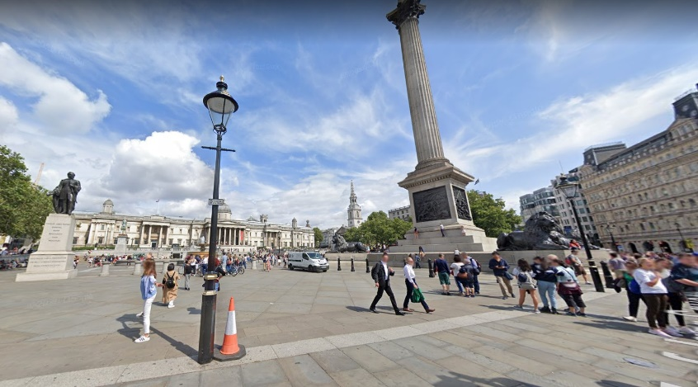

Şekil 6.Londra Trafalgar Meydanı

**Kaynak:** (Google Haritalar, 2021)

Londra içerisinde bulunan ve turizm açısından yoğun ilgi odası olan Trafalgar Meydanı, kent içerisinde yoğun bir açık alan olarak kamusal hizmet vermektedir. Çevresinde tek sıra olarak ağaçlandırma çalışmasına gidilse de bulunan yoğun sert zemin açısından insanların duraksama yapabilecekleri alanlar bulunmamaktadır. Aynı zamanda alan içerisinde insanların dinlenebilecekleri kent mobilyalarına çok yer verilmediği görülmüştür. Bu nedenle insanlar meydan üzerinde ki anıt çevresinde bulunan beton zeminde oturarak vakit geçirmektedir. Kışın kar yağışının yoğun olduğu zamanlarda bu faaliyetler gerçekleştirilememektedir. Yazın ise insanların gölge arayışı olduğundan dolayı alan içerisinde uzun bir süre duraklama yapamadıkları görülmüştür.

# 7. Sonuç ve Öneriler

İnsanoğlunun yaşamı boyunca en çok iletişim kurduğu kentsel mekânlar her ne kadar kendi içinde bir insan vücudunun anatomik yapısı misali farklı bölgelere ve görevlere ayrılmış olsa dahi hiç şüphesiz kamusal mekânlar insanoğlunun sosyal ve kültürel faaliyetlerinin izlerini en fazla yansıtan ve yaşatan mekânlardır.

Söz konusu kentsel kamusal mekânlar ve bu mekânların mutlak kullanıcıları kentliler tek bir bağlam içerisindeki diyalektikte düşünüldüğünde birbirinden etkilenmemeleri ve etkileşim halinde bulunmamalarından bahsedilemez. Bu bağlamda sağlıklı, düzenli ve güvenli mekânlar kentlerin en temel hakkıdır. Kentlerin yaşam sıvısı olan insanların da kentlerin hakkı kapsamında en konforlu yaşam olanaklarına sahip olma hakları vardır. Her ne kadar sağlıklı, düzenli ve güvenilir mekânlar yaratmak insanoğlunun beşeri gücünün bir eseri olsa da her mekânın kendi toplumunu her toplumun da kendi mekânını ürettiği gerçeğini unutamamak gerekmektedir.

Mekân ve toplum diyalektiği içerisinde toplumun içerisinde bulunduğu mekânlar bulunduğu bölgeye, coğrafyaya ve iklime göre kendi içerisinde heterojen bir yapıyı gözler önüne sermektedir. Farklılık gösteren her kentsel mekân bulunduğu coğrafyada farklı kaderleri ve kimlikleri ile özgün karakterde mekânların oluşturulmasını insanoğlunun beşeri gücüne zorunlu kılmaktadır.

Coğrafyanın beraberinde getirdiği iklimsel koşullar kentsel mekânların bu koşullarda dizayn edilmesini zorunlu kılmaktadır. Kamusal mekânların kentliler için önemi düşünüldüğünde bu alanların tasarımı tüm iklimsel veriler ışığında sağlıklı konforlu ve biyoklimatik parametreler çerçevesinde yapılmalıdır. Bu kriterler kapsamında yapılması hem kent hakkı için hem de kentli hakkı için yaşanabilir mekânlar olacaktır.

Bu makalede kentsel kamusal mekânların iklime duyarlı tasarlanması ele alınmış olup yurt dışından ve ülkemizden örnekler ele alınmıştır. Yapılan araştırmalar sonucunda yurt dışında yer alan kamusal mekânların ülkemizde yer alan kamusal mekânlara göre daha sağlıklı, konforlu ve iklimse veriler göz önünde bulundurularak tasarlandığı gözlemlenmiştir. Ülkemizde yer alan kamusal mekânların tek tip te monoton bir formda tasarlanması kent kimliğinin giderek yozlaşmasına ve kullanıma elverişsiz mekanların kent içerisinde ki payını arttıran olumsuz sonuçlarla karşımıza çıkarmaktadır.

Kentlerin sahip olduğu tüm iklimsel verilerin değerlendirilerek planlama disiplinine sentezlenmesi sağlıklı, konforlu ve yaşam kalitesi yüksek mekânlar yaratılmasında başlıca rol oynamaktadır. Planlama hiyerarşisi içerisinde yer alan her ölçekteki plan, doğal unsurların eşiğinde yapılmalıdır. Çünkü kentsel müdahalelerin her biri insan yaşamını etkilemektedir.

Kamusal mekânların toplumun aynası niteliğindeki mahiyeti, kent kültürünün ve kimliğinin korunmasında ve sürdürülebilmesinde büyük önem arz ettiğinden, özellikle kamusal mekânlarda iklime duyarlı planlama göz ardı edilemeyecek kadar önemlidir. Planlama disiplini içerisinde tek bir parametrenin yoksun kalması kentsel mekânların atıl ve kullanıma elverişsiz hale gelmesine sebebiyet verecektir.

Kamusal mekanların etkileşim halinde oldukları çevresel faktörler göz ardı edildiğinde, her bir kentte monoton bir düzen oluşarak kentlerin özgün niteliği kaybedilecektir. Bu ise kentlerin kültürlerinin kaybolmaya yüz tutmasına ve tüm canlılığını yitirmesine sebebiyet verecektir. Unutulmamalıdır ki; coğrafyanın beraberinde getirdiği kader beşeri unsurlarla kültürleri ve insanların dinamik yapısını oluşturmaktadır. Bu kültürden yoksun şehirler monoton birer beton yığınından daha fazlasını imgeleyemez.

# 8. Kaynakça

(2019, Temmuz 11). Hürriyet Gazetesi: https://www.hurriyet.com.tr/dunya/londranin-iklimi-30-yilda-barselonaya-benzeyecek-41270874 adresinden alındı

(2020, 12 12). ebelediye: https://www.ebelediye.info/surdurelebilir-gelecegin-anahtari-karbon-notr-sehirler adresinden alındı

(2021). sanfranciscodays.com: http://www.sanfranciscodays.com/ adresinden alındı

(2021). sanfranciscodays.com: http://www.sanfranciscodays.com/market-lower/ adresinden alındı

(2021). Google Haritalar: https://www.google.com.tr/maps/@37.5661256,126.9875044,3a,90y,94.96h,122.7t/data=!3m10!1e1!3m8!1s_beFOIskduRKTMrpbF6IGg!2e0!6s%2F%2Fgeo2.ggpht.com%2Fcbk%3Fpanoid%3D_beFOIskduRKTMrpbF6IGg%26output%3Dthumbnail%26cb_client%3Dmaps_sv.tactile.gps%26thumb%3D2%2 adresinden alındı

(2021). Google Haritalar: https://www.google.com.tr/maps/@51.5075702,-0.1283497,3a,90y,16.59h,102.8t/data=!3m7!1e1!3m5!1sYEYeKL6DZ_VIY6k8DLEtLg!2e0!6s%2F%2Fgeo0.ggpht.com%2Fcbk%3Fpanoid%3DYEYeKL6DZ_VIY6k8DLEtLg%26output%3Dthumbnail%26cb_client%3Dmaps_sv.tactile.gps%26thumb%3D2%26w adresinden alındı

Ariza, M. C., Quintero, M. C., & Alfaro, K. E. (2019, Haziran 28). *Inter-American Development Bank*. Ocak 21, 2021 tarihinde CUIADES SOSTENIBLES: https://blogs.iadb.org/ciudades-sostenibles/en/public-space-for-all-what-makes-copenhagen-the-city-for-the-people/ adresinden alındı

Atatürk Üniversitesi Mimarlık ve Tasarım Fakültesi. (2019, Haziran 30). TÜRKİYE’DE KAMUSAL MEKÂNIN GELİŞİMİ. *ATA Planlama ve Tasarım Dergisi, 3*(1), 48-57. Aralık 25, 2020 tarihinde https://dergipark.org.tr/ adresinden alındı

*City and Country for San Francisco Planning Department*. (2021). https://sfgov.org/sfplanningarchive/public-space-stewardship-guide adresinden alındı

ÇOBANYILMAZ, P. (2013). Kentlerin İklim Değişikliğinden Zarar Görebilirliğinin Belirlenmesi: Ankara Örneği. *Kentlerin İklim Değişikliğinden Zarar Görebilirliğinin Belirlenmesi: Ankara Örneği*, 43,47,48.

Çolakoğlu, E. (2019). *İKLİM DEĞİŞİKLİĞİ, SÜRDÜRÜLEBİLİR KENTLER VE KENTSEL PLANLAMA ETKİLEŞİMİ.* Ankara: Hazine ve Maliye Bakanlığı.

GERDES, J. (2012). *What Copenhagen Can Teach Cities About Adapting To Climate Change.* https://www.forbes.com/sites/justingerdes/20 12/10/31/what-copenhagen-can-teach-citiesabout-adapting-to-climatechange/#5fae9d371e89 adresinden alındı

*Global Covenant of Mayors for Climate&Energy*. (2017). Global Covenant of Mayors for Climate&Energy: https://www.globalcovenantofmayors.org adresinden alındı

*Google Haritalar*. (2021). https://www.google.com.tr/maps/@39.9419489,32.854514,3a,19.6y,139.33h,86.2t/data=!3m6!1e1!3m4!1sHdvvkxHvgNkJVdmIY52IfQ!2e0!7i16384!8i8192?hl=tr adresinden alındı

KARAYILMAZLAR, A. (2018). Kentlerde Kamusal Alanların Tasarımı ve Önemi. *Bartın Üniversitesi İ.İ.B.F. Dergisi, 9*(17), 83-87. Aralık 26, 2020 tarihinde https://dergipark.org.tr/ adresinden alındı

KİTAPLAR, İ. R. (Haziran 2014). *Afete Dirençli Şehir Planlama ve Yapılaşma.* İstanbul: İSMEP REHBER KİTAPLAR.

KÖSEOĞLU, B. (2012, Mayıs). Kentsel Kamusal Mekanların İklim Duyarlı Tasarlanması : Türkiye Örneklerinin Karşılaştırılması. Ankara, Türkiye.

OLGUN, H. B. (2017, Temmuz 12). JÜRGEN HABERMAS, HANNAH ARENDT VE RICHARD SENNETT’İN KAMUSAL ALAN YAKLAŞIMLARI. *DergiPark, 2*(1), 45-54. Ocak 26, 2021 tarihinde https://dergipark.org.tr/tr/download/article-file/324290 adresinden alındı

*Resilient San Francisco Stronger Today, Stronger Tomorrow.* (2017). http://sfgsa.org/sites/default/files/Document/Resilient%20San%20Francisco.pdf adresinden alındı

SANBERG. (2013). *SANBERG*. Ocak 27, 2021 tarihinde SANBERG: https://sangberg.com/en/project/hauser-plads adresinden alındı

Skenderovic, J. (2019, Eylül 22). *The Global Covenant of Mayors for Climate & Energy.* http://www.globalcovenantofmayors.org/citie s/san-francisco-ca/#profile adresinden alındı

Türk Dil Kurumu. (2020, Ocak 29). Ocak 29, 2020 tarihinde Türk Dil Kurumu Sözlükleri: https://www.tdk.gov.tr/icerik/diger-icerikler/tumsozlukler/ adresinden alındı

Uncu, B. A. (2019, Mayıs). *world.350.org.* https://world.350.org/iklimicinkentler/files/2019/05/350_booklet_2.pdf adresinden alındı

Zabcı, F. Ç. (1997). Siyasal Alanda Kamusal Alan Sorunsalı:Habermas ve Arendt. Ankara. Ocak 29, 2020 tarihinde https://tez.yok.gov.tr/UlusalTezMerkezi/ adresinden alındı

Zaimoğlu, B. (2009, Ağustos 21). *v3.arkitera.com*. Ocak 27, 2021 tarihinde v3.arkitera.com: https://v3.arkitera.com/h44135-singapurlularin-ozgun-kamusal-alanlari-void-deckler.html adresinden alındı

1. (Türk Dil Kurumu, 2020)
2. (Zabcı, 1997, s. 19)
3. (Zabcı, 1997, s. 33)